## “Saya Anak Yang Lemah Lembut”

### Pelajaran 7

Rangkuman

Nilai Moral – Lemah Lembut

Kreativitas – Lembar Mewarnai “Seperti Kupu-Kupu”

Song - "Butterfly Driving a Truck"

Catatan untuk Guru

Dipersilahkan untuk mempersiapkan dan membaca materi pelajaran terlebih dahulu sebelum mengajarkannya kepada anak-anak. Hal ini akan membantu guru dalam menyampaikan materi pelajaran agar mudah dipahami oleh anak-anak.

**Kreativitas**

Kosakata

Peralatan

Lembar Mewarnai Crayon, spidol, pensil warna

butterfly book chair loud shout

whisper basketball hoop push

pull

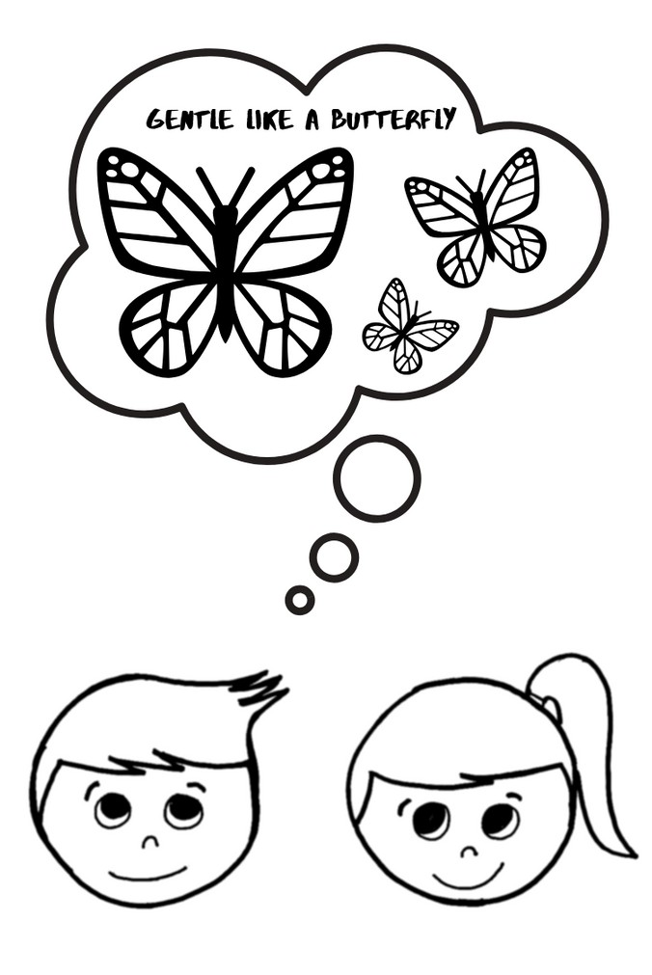

Pelajaran 7 | Hal 1

Materi Pelajaran

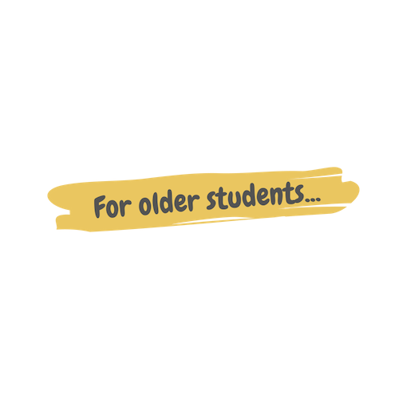

**Membaca Cerita**

**Mengajak anak-anak untuk meceritakan kembali isi cerita “Saya Anak Yang Lemah Lembut**

Apakah yang pertama kali terjadi? Apakah yang terjadi selanjutnya?

Apakah yang Tuhan lakukan di hari terakhir?

**Diskusi Cerita**

Apakah yang dilakukan anak-anak di dalam ruangan kelas?

Apakah Nabila bermain basket dengan gembira? Apakah yang mengingatkan mereka untuk bersikap lembut?

**Diskusi Cerita**

Apa yang dilakukan Nabil di dalam kelas? Di lapangan basket?

Bagaimana reaksi dari anak-anak yang lain?

Apakah caranya supaya Nabil bisa bersikap lebih lembut?

**Mengerjakan Kreativitas**

Pelajaran 7 | Hal 2

**SAYA ANAK YANG LEMAH LEMBUT**



Suatu hari, Nabila dan anak-anak yang lain, tetap tinggal di ruang kelas walaupun jam sekolah sudah selesai. Setiap anak sedang bekerja keras menyelesaikan tugas mereka dan ruang kelas sangat sunyi, sehingga kita pun bisa mendengar secara samar-samar suara gerakan pensil di atas kertas.

Sampai…gedebuk!” Nabil menjatuhkan buku-bukunya di atas meja. Kriiit! Nabil menarik kursinyadi atas lantai. Dan akhirnya, dengan suara yang keras, memecahkan kesunyian, dia menyapa, “Hai semuanya!”

“Oh, hai Nabil.” Nabila berkata dengan suara pelan. Dia tertawa pelan karena suara Nabil yang begitu kuat.

“Kamu sedang ngapain? Kan waktu belajar di sekolah sudah selesai!”, Nabil berkata, dengan suara yang kuat.

Nabila menyadari bahwa teman-teman yang lain mulai memelototi mereka berdua. Mereka terganggu karena suara Nabil yang mengganggu ketenangan mereka mengerjakan tugas. “Kita sedang mengerjakan PR.” Nabila meletakkan jari tangannya ke bibirnya sambil berkata,” Diamlah, setenang kupu-kupu.” Kemudian Nabila menggunakan kedua tangannya membentuk sayap kupu-kupu dan menggerakkan sayap itu. “Shhhhh…”

Nabil tersenyum dan menggangguk karena dia mengerti untuk bersikap tenang juga, dan kemudian mulai mengerjakan tugas sekolahnya.

Di hari yang sama, setelah Nabila dan teman-temannya selesai mengerjakan PR dan saatmatahari mau terbenam, Nabil, Nabila, dan teman-temannya bermain bola basket. Nabila bermain dengan gembira.

Sampai…gubraaakk!” Nabila kehilangan keseimbangan dan terjatuh ketika Nabil menabraknya dan merebut bola. “Aduuuhh!” nabila berteriak kesakitan.

Nabil tidak menyadarinya karena sangat berkonsentrasi dengan permainan. Nabil membawa bola menuju keranjang. Nabil melempar bola. Dan bola masuk ke keranjang, Nabil mendapatkan angka! Nabil sangat senang, lalu dia mulai menyadari bahwa Nabila terjatuh dan sedang menatapnya.

“Nabil, kamu terlalu kasar! Kamu menjatuhkanku.”

“Maaf Nabila. Aku akan berusaha untuk lebih lembut.”

“Selembut kupu-kupu?” Nabila bertanya dengan menahan sakit.

“Iya, selembut kupu-kupu.” Nabil pun mengulurkan tangannya dan membantu temannya untuk berdiri.

Mereka terus bermain, dan Nabil berusaha dengan keras untuk tidak bermain kasar. Ia membayangkan kupu-kupu di dalam pikirannya dan berusaha untuk bersikap lembut dan tenang seperti teman-temannya.

Pelajaran 7 | Hal 3

Latihan Kosakata

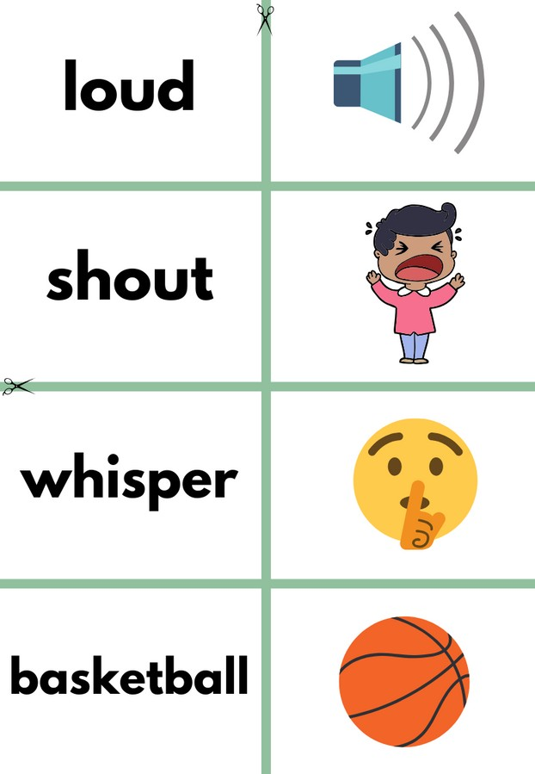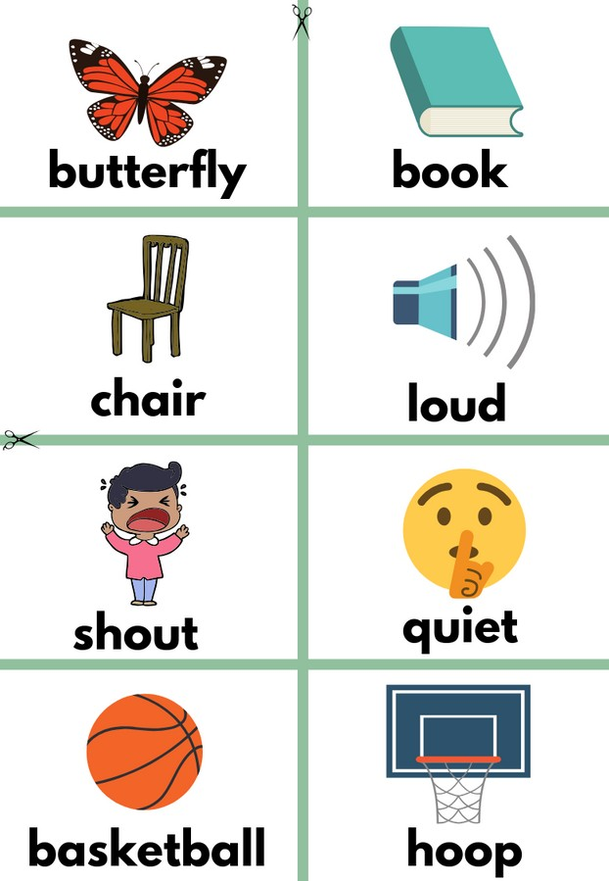

Kartu Flash

1. Gunting setiap kartu mengikuti garis hijau
2. Gunakan Kartu Flash untuk mengajarkan bahasa Inggris untuk setiap gambar yang ada di kartu.
3. (Pilihan) Lubangi setiap sudut kiri atas kartu flash, satukan dengan ring. Ajak anak-anak berlatih dan menghapal kata dan gambar dengan cara membolak balikkan kartu flash.

Permainan Mencocokkan

1. Potong kertas mengikuti garis Hijau.
2. Ajar anak-anak kata-kata dalam bahasa Inggris dengan menghubungkan mereka dengan gambar yang tersedia. (Jika butuh bantuan, silakan gunakan Kartu Flash.
3. Mencocokkan Gambar : tebarkan kartu dengan posisi gambar di atas. Pastikan semua kartu tercampur dengan baik. Ajak anak-anak untuk memilih kata atau gambar dan cocokkan dengan kata atau gambar yang ada.

**Lihat halaman selanjutnya tentang cara menggunakan Kartu Flash**

Pelajaran 7 | Hal 4

Song Lyrics

**Butterfly Driving a Truck**

butterfly driving a truck (yeah yeah) eighteen wheels

big loud horn cup of joe

butterfly driving a truck (c'mon) highway sign

greasy spoon cb radio

butterfly driving a truck (alright)

flutter flutter flutter flutter flutter flutter flutter flutter flutter flutter flutter flutter flutter flutter flutter flutter flutter flutter flutter flutter flutter flutter flutter flutter

Ohhhhh Ahhhhh

eighteen wheels big loud horn cup of joe highway signs greasy spoon cb radio

butterfly driving a truck (yeah yeah) (c'mon) (alright)



link

Pelajaran 7 | Hal 5

## Petunjuk Kreativitas

#### Kita akan belajar tentang pentingnya bersikap lemah lembut kepada orang di sekitar kita. Nabil dan Nabila selalu ingat kupu-kupu ketika mereka mau bersikap lembut. Apa yang mengingatkanmu tentang kelemahlembutan? Kreativitas ini akan mengingatkan bahwa “Saya Anak yang Lemah Lembut”

Peralatan

Lembar mewarnai

Crayon, spidol, pensil warna

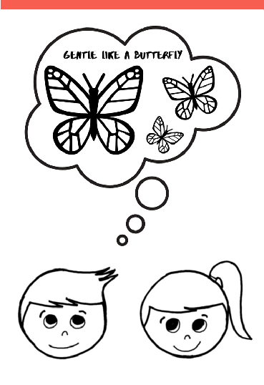

Petunjuk

Langkah 1 – Bagikan lembar mewarnai dan peralatan mewarnai kepada anak-anak

Langkah 2 – Berikan waktu bagi anak-anak untuk mewarnai.

Langkah 3 – Anak-anak diizinkan untuk membawa pulang hasil mewarnai

Pelajaran 7 | Hal 6



**butterfly book**

**chair loud**

**shout quiet**

**basketball hoop**



**truck read**

**butterfly**

**book**

**chair**

**loud**



**shout**

**whisper**

**basketball**



# hoop

**truck**

**read**



gentle like

butterfly

